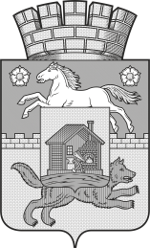
Кемеровская область-Кузбасс  Новокузнецкий городской округ  КОМИТЕТ  ОБРАЗОВАНИЯ И НАУКИ  АДМИНИСТРАЦИИ ГОРОДА НОВОКУЗНЕЦКА  Кирова ул., д.71, Новокузнецк, 654080  тел.(3843)32-15-74 тел./факс (3843)32-15-29  телетайп 277207 «Иней»  E-mail: obrazov@admnkz.info |  |  |  | Заведующим районными отделами образования, руководителям образовательных организаций
от | 07.11.2022 | № | 4692
На

Уважаемые руководители!
Федеральное казенное образовательное учреждение высшего образования «Кузбасский институт Федеральной службы исполнения наказаний», осуществляющее подготовку кадров в интересах безопасности государства, законности и правопорядка проводит отбор кандидатов среду учащихся 10-11 классов общеобразовательных учреждений.
Прошу опубликовать на информационных стендах, сайтах, аккаунтах «ВКонтакте», «Одноклассники», «Telegram» образовательных учреждений профориентационный материал об Институте.
Ссылка для скачивания: https://cloud.mail.ru/public/Bydd/21NWsoRw7

С уважением,

и.о. председателя Комитета С.В. Круль

Исп. Лалетина О.В.,

т. 8(3843)321560

